实验三： NB-IoT终端传感器UDP传输实验
第5小组：胡琎 王一鸥 马逸行

1. 实验目的
1． 在上次实验了解NB-IoT通信模组的组成及原理的基础上，进一步掌握NB-IoT终端设备通过UDP与远程服务端通信的原理及编程原方法;
2．掌握终端节传感器采集、利用NB-IoT模组通过UDP协议向远程服务器上传传感器数据的原理和方法.

2. 实验内容
1．进一步熟悉通过AT指令初始化NB-IoT模组
2．掌握通过AT指令控制模组发送UDP报文
3. 修改终端示例源程序，使其能够将采集温度传感器和湿度传感器的数值，并将结果按照协议发送至远程服务器
4. Build终端程序，下载至开发板
5. 在远程服务器端打开服务器程序，监听并显示终端数据，实现实时温、湿度监测的检测

3. 实验环境要求

3.1软件环境
Keil单片机开发环境
STM32单片机烧写程序
NB-IoT调试程序
服务器传感数据显示服务程序

3.2硬件环境
NB-IoT开发版（含BC28物联网模块和STM32单片机）
本地宿主机
远程服务器（Windows Server云服务器）
温湿度传感器（集成在开发版上）

3.3网络环境
支持外网的云服务器，电信NB-IoT通信支持。采用UDP协议进行传输

4. 实验原理
BC28开发板由STM32单片机、NB-IoT通信模块（模组）、多种传感器组成，如下图4所示，其原理图参见《BC26_BC28_评估板原理图Ver1.0.pdf》，本次实验利用BC28开发板构造NB-IoT终端设备。
BC28模块
（NB-IoT模组）
STM32单片机
天线
SIM卡
232口
通讯、下载
温度
传感器
232（AT指令 ）

232
湿度
传感器
图4 基于BC28开发板的NB-IoT终端设备
其中，温、湿度采集选用了DHT11模块，单片机与DHT11模块之间通过SPI（Serial peripheral interface）接口连接如图4所示。单片机通过SPI接口驱动函数实现对温度和湿度值的采集，采集具体函数在示例代码中给出。其中HARDWARE\DHT11目录下为温、湿度采集函数，采集函数基于SPI接口驱动函数，接口驱动函数在Libraries\STM32L1xx_StdPeriph_Driver目录下的stm32l1xx_spi.c中实现。本次实验重点调用DHT11_Read_Data函数采集，该函数的具体实现可参见具体源文件。
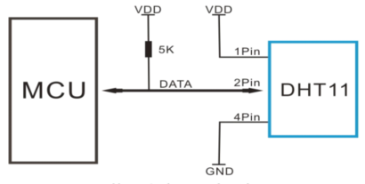
图4 温度传感器接口原理
单片机采集温度和湿度后，通过NB-IoT网络UDP报文发送到远程服务器。
单片机与NB-IoT模块通过232接口进行连接，可以利用实验二中方法，由单片机通过串口，利用AT指令实现NB-IoT模块的初始化及通信控制。由于采用中国电信的NB-IoT网络，所有报文首先要发送到电信IOT平台（IP地址；120.24.184.124，端口：8010），再有IOT平台转发到目标平台，如下图5所示。转发协议与实验二相同，参见《UDP转发网关数据格式.pdf》。
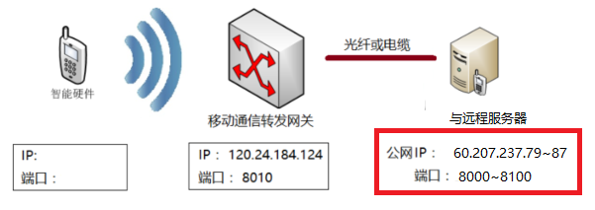

图5 UDP转发原理
单片机通信报文格式如下：
报文字节 | 0-7字节 | 8-11字节 | 12-13字节 | 14字节 | 15字节 | 16字节 | 17字节
内容 | 服务器IP  （十六进制） | 服务端口  （十六进制） | 保留  （十六进制） | 温度十位  （ASCII） | 温度个位  （ASCII） | 湿度十位  （ASCII） | 湿度个位  （ASCII）
示例 | 3CCFED54 | 901F | FF | ‘1’/0x31 | ‘8’/0x38 | ‘3’/0x35 | ‘5’/0x35
示例意义 | 60.207.237.84 | 8080 | 保留 | 25度 |  | 45%
示例单片机应发送的报文  (ASCII)： |  | 3CCFED54901FFF1835

5. 实验步骤

（一）手动发送报文来验证温度显示程序
1.远程服务器上启动通过UDP监视并显示温度和湿度的服务程序“DHT11-buaa.exe”，设置端口，启动服务器。
2.本地宿主机保持在UDP模式下，模拟温度和湿度传感器值，向服务器发报文，报文内容为3CCFED51901FFF1835，其中3CCFED51为服务器地址，901F为端口号，1835为温度和湿度。

（二）烧录实验三程序
1.修改源代码中的目标地址和端口
2.build后生成.hex文件，通过flash_loader_demo_v2.8.0.exe烧录到板子上

（三）查看结果
1.烧录实验三的程序后，开发板接电后会获取温度湿度值并自动转化为报文发送给服务器
2.在服务器的温度显示程序中观察温度湿度的变化
3.发送14次后会被电信平台禁掉，需要重启板子，生成新的ip地址。

6. 实验结果及分析
1．模拟温度湿度
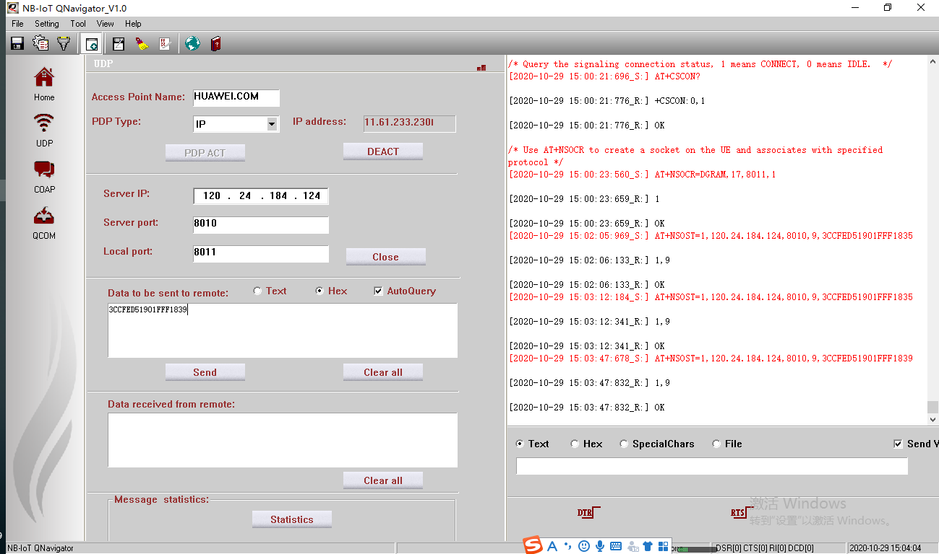
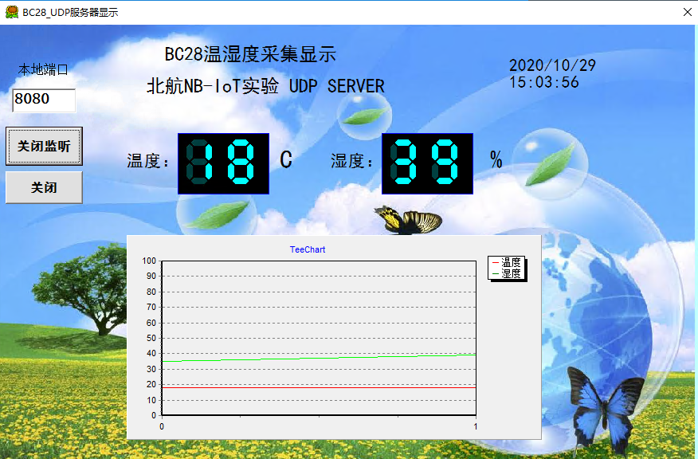

2．状态变化的显示截图
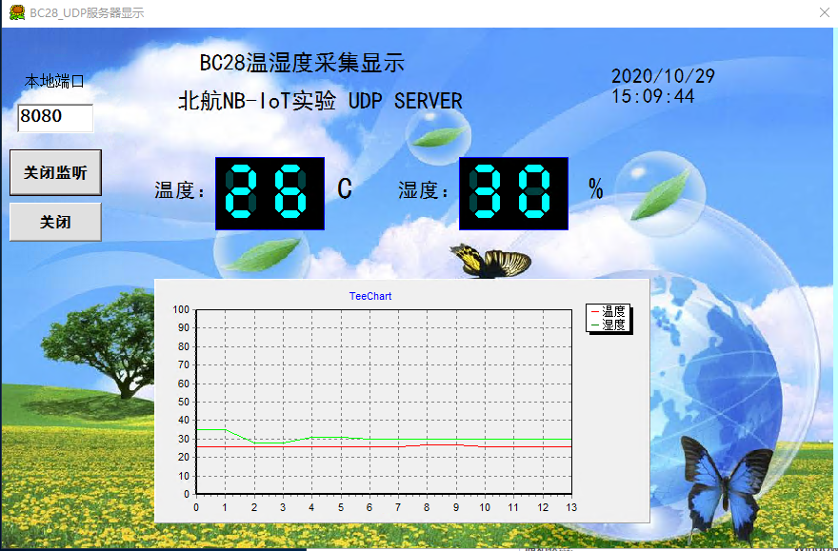
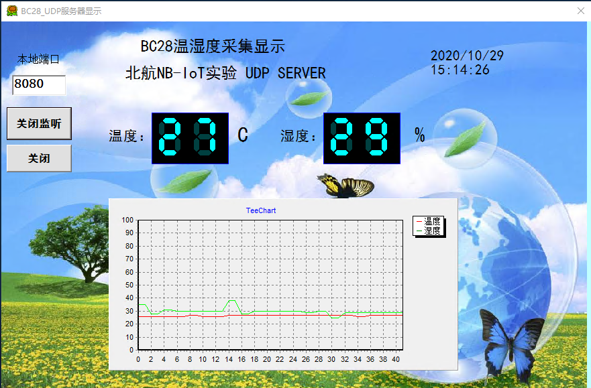
3．以表格形式记录时间或数据
每次设备开启时，记录14组数据，后服务器转发中断。
 | 0 | 1 | 2 | 3 | 4 | 5 | 6 | 7 | 8 | 9 | 10 | 11 | 12 | 13
温度℃ | 26 | 26 | 26 | 26 | 26 | 26 | 26 | 26 | 27 | 27 | 26 | 26 | 26 | 26
湿度% | 35 | 35 | 28 | 28 | 31 | 31 | 30 | 30 | 30 | 30 | 30 | 30 | 30 | 30

4．源程序展示及分析
初始化报文字段： u8 sendata[]="3CCFED54901FFF1835";
初始化DHT11，直到初始化成功：while(DHT11_Init());
读取温湿度数据：DHT11_Read_Data(&temp,&humi);
将温度数据转化为字符，写入报文相应位。
sendata[14]=temp/10+0x30;
sendata[15]=temp%10+0x30;

将湿度数据转化为字符，写入报文相应位。
sendata[16]=humi/10+0x30;
sendata[17]=humi%10+0x30;

将报文传入串口用于记录：Uart1_SendStr(sendata);
将报文发送至服务器 BC95_Senddata("9",sendata);

BC95_Senddata (uint8_t *len,uint8_t *data) 实现：printf("AT+NSOST=1,120.24.184.124,8010,%s,%s\r\n" ,len,data);

5．特殊情况分析
在第一步测试时，如果向服务器发送的温度、湿度数据包含A-F字母，服务器端程序出现闪退。推测服务器端未作数据合法性检查，在我们的项目中需要避免。
经过3次测试，确认为板子通电后发送14次请求后服务器中转终止。推测每次板子通电后服务器动态分配IP，并且根据IP请求数量作攻击拦截。考虑到这个限制，在我们的项目中需要限制板子与服务器端请求更新频率。

7. 实验总结及问题思考
1. 本次实验和第二次实验有何不同？端设备如何访问NB模组的？
本次实验中数据信息为自动上传，即设置好相关程序后端设备可以自主稳定的上报云服务器。端设备在获取到相应的信息后，会将信息发送至STM32系列单片机上，进而经过单片机的处理后访问NB模组进行通讯。
2. 本次实验通信不正常时，如何调试？
本次实验遇到通信不正常的时候有两个角度进行调试。一个是检查端设备方的信息，通过串口调试可以检查端设备通信的相关信息；另一个是检查服务器端端信息，通过服务器端网络调试助手进行检查，找到网络中的异常。最后还需要检查动态IP问题。
3. 如果给传感器信号进行滤波处理，可以怎么做？有哪些方法和途径？
可以采用滤波器。如果我们需要的信号带宽处于某一范围内，我们可以选用带通滤波器。同时，我们也可以采用软件的方式，使用单片机计算，仅保留某一范围内的信号并进行处理，减少噪声并稳定获取到的数据。
4. 当选用不同传感器时，能不能通过软件框架使得端节点的软件不用变？
可以。我们可以在传感器与端节点软件之间增加一个信号预处理软件。对于不同传感器的信号，我们通过一定的处理将其转变为确定的某一种串口信息传递给端节点软件，这样就可以做到硬件与软件的相对独立。

